**Проект в средней группе на тему: «Неделя добрых дел»**

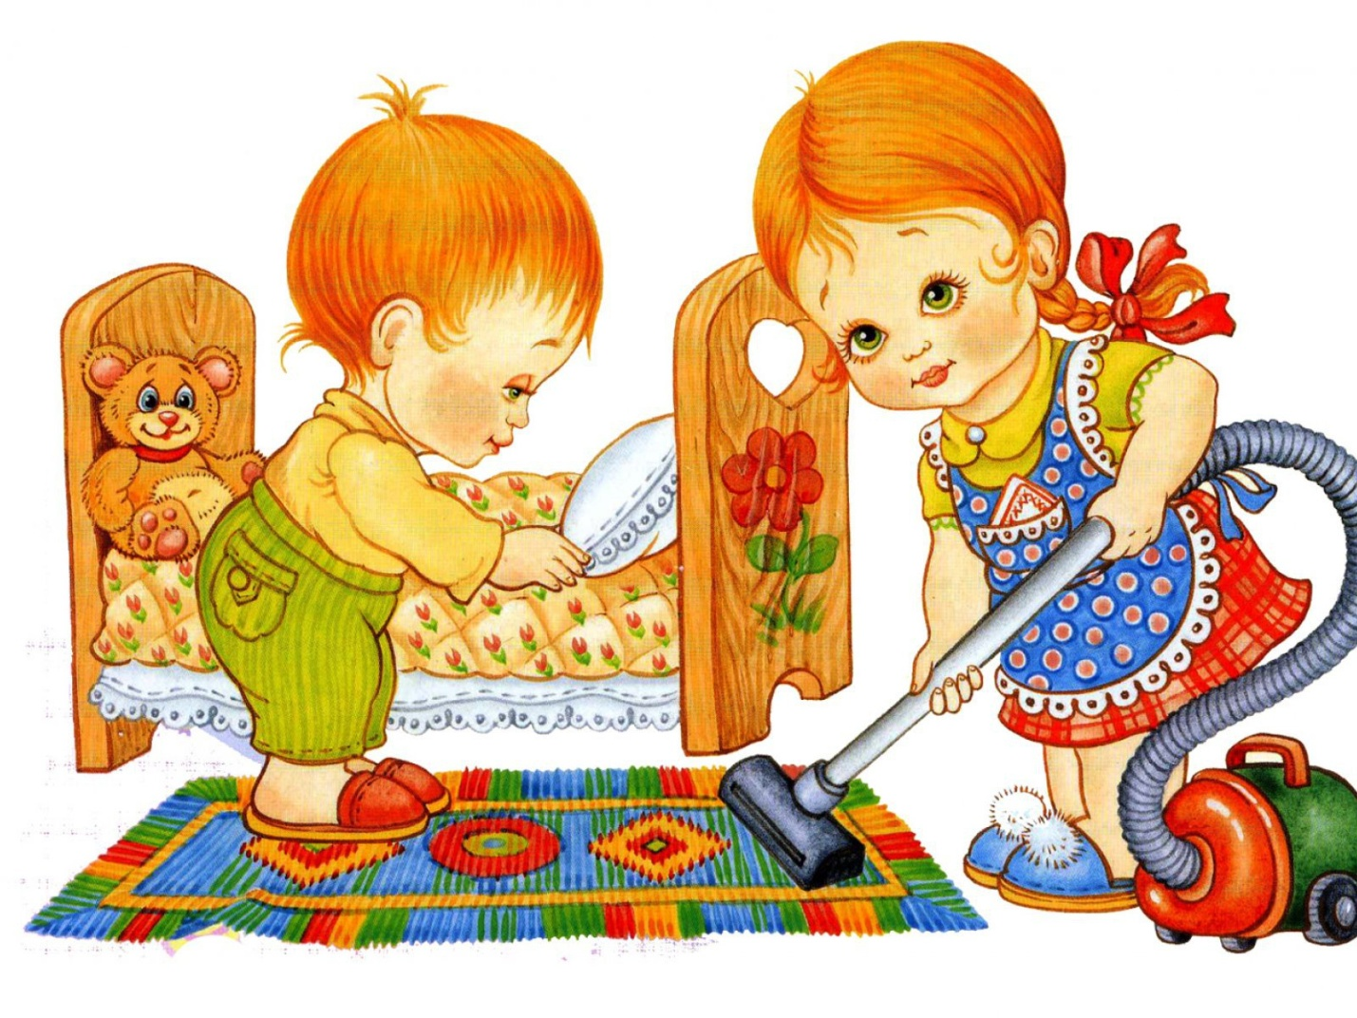

**«Неделя добрых дел».**

**Вид проекта:** творческий

**Тип проекта:** краткосрочный (17.10.22- 24.10.22)

**Участники проекта**: дети средней группы «Ладушки», педагоги группы, родители воспитанников.

**Сроки реализации проекта:** 17.10.22-24.10.22

**Актуальность:**  
Самая большая опасность, подстерегающая наше общество - разрушение духовно-нравственных основ личности.

Современные родители настолько заняты своими проблемами, работой, карьерным ростом, что не могут подчас выкроить нескольких минут, чтобы поговорить с ребенком по душам, почитать ему книгу, дать элементарные представления о добре и зле. И дети общаются чаще всего с телевизором или компьютером! Они привыкли получать все и сразу. А проявлять любовь, уважение, сострадание, доброту – этому нужно учить.

Одним из важнейших условий успешного развития нравственных чувств у ребенка является создание взрослыми здоровой, доброжелательной, жизнерадостной обстановки вокруг него. Доверие взрослых, их постоянная забота, поддержка способствуют положительному эмоциональному развитию ребенка: он охотно и легко общается со сверстниками, делится со взрослыми своими радостями и огорчениями. Работая над решением данной проблемы, метод проектов, действительно, актуален и очень эффективен.

**Цель:** Воспитание у детей положительных качеств характера, способствовать сплочению коллектива, мотивировать детей на совершение **добрых поступков, добрых**дел во благо других людей.

**Задачи:**

1. Формировать познавательные, регулятивные и коммуникативные навыки общения.

2. Способствовать эмоциональному, духовно-нравственному и интеллектуальному развитию.

3. Развивать уверенность в себе и своих возможностях.

4. Формировать у детей положительное отношение ко всем людям.

5. Уточнить представления детей о добрых и злых поступках и их последствиях, развивать умения высказывать свою точку зрения;

6. Побуждать детей к положительным поступкам и делам;

7. Воспитывать желание оставлять «добрый след» о себе в сердцах и душах других людей.  
8. Учить детей избегать ссор, уступать и договариваться друг с другом.  
9. Объяснить детям, что добрые дела доставляют радость.  
10. Рассказать детям о полезности и значимости труда.

11. Закреплять знаний правил вежливого общения.

12. Совершенствовать коммуникативные навыки (умения выслушивать товарища, искренно высказывать свое мнение, проявлять **доброжелательность**к суждениям других детей).

13. Поощрять стремление ребенка совершать **добрые поступки**.

14. Воспитывать **доброту,** отзывчивость, дружелюбие, желание сделать что-то для других людей, принести им пользу.

**Ожидаемый результат:**

Дети будут проявлять доброжелательность к окружающему и совершать добрые поступки, если будут созданы специальные условия и развивающая среда в группе.

**План реализации проекта**

|  |  |  |
| --- | --- | --- |
| Этапы реализации | **Содержание работы** | **Сроки исполнения** |
| подготовительный | Определение темы, цели и задач;  Познакомить с проектом детей и родителей;  Заинтересовать каждого ребенка тематикой проекта, поддержать его любознательность и устойчивый интерес к проблеме;  Вовлечь родителей в совместную работу над проектом. | 17.10.2022 |
| основной | **Познавательное развитие:**   * Беседы на тему: «Мои хорошие поступки», «Вежливость», «Помощь родителям дома», «Добрый и злой», «Хороший друг познается в беде» * **Речевое развитие:** Рассматривание сюжетных картинок по теме «Добрые поступки» * Словесные игры: «Комплименты»,  «Ветер дует на …», «Паровоз», «Имена-качества» * Игра с мячом *«***Добрые и вежливые слова***»*. * Отгадывание загадок * Дидактическая игра:     «Оцени поступок»   **Социально-коммуникативное развитие:**   * С-р игра «Магазин», «Семья», «В автобусе», «волшебные руки» * Игра – драматизация по сказке Сутеева «Мешок яблок» * Настольные игры: домино «Овощи – фрукты», «Лото» * Д/и «Что такое хорошо, а что такое плохо», «Что значит быть **добрым**?», «Все наоборот», «Подумаю немножко, хлопну по ладошке» * Работа по составлению разрезных картинок из 4 – 8 частей по теме «Мамины помощники» * Игра на сплочение коллектива: «Волшебные картинки»   **Художественно-эстетическое развитие:**   * Рисование: «Теплые ладошки» * Оформление  «копилки добрых дел» * Лепка «сердечек» из соленого теста * Аппликация: «Дерево добрых дел» * Заучивание стихотворения о добре * Чтение детям: Г. Шалаева «Правила поведения для воспитанных детей», В. Маяковского “Что такое хорошо, что такое плохо”   **Физическое развитие:**   * п/и: «Змейка», «Капканы», «Гуси-лебеди», *«Тих-тиби-дух»,* * Трудовая деятельность: уборка мусора  на участке группы, полив цветов в группе. * Игры на сплочение коллектива: «Мышь и мышеловка», «Волшебные картинки» * Игра с мячом *«***Добрые и вежливые слова***»*.   **Взаимодействие с семьей**   * Консультация родителей «Чем ребенок может помочь дома» * Беседа родителей с детьми на тему: «Правила поведения в детском саду» * Изготовление работ для апликации «Дерево добрых дел» |  |
| заключительный | * Участие в акциях: * 1. «Покорми птиц»   2.«Живи - книга!»  3.«Мы - помощники!» | 24.10.2022 |

**Результаты**:

* Создание в группах необходимых условий по приобщению к элементарным общепринятым нормам и правилам взаимоотношения со сверстниками и взрослыми.
* 3. Способность детей договариваться, оказывать друг другу поддержку.
* 4. Бережного отношения к окружающему миру, познанию себя и себе подобных.  
  5. Воспитание гуманных чувств.

**Список литературы**

1) Гербова В.В. Развитие речи в детском саду. М.: Мозаика-Синтез, 2005.  
2) Комарова Т.С. Изобразительная деятельность в детском саду. М.: Мозаика-Синтез, 2010.  
3) Куцакова Л.В. Нравственно-трудовое воспитание в детском саду.– М.: Мозаика-Синтез, 2009.  
4) Петрова В.И., Стульник Т.Д. Нравственное воспитание в детском саду. – М.: Мозаика-Синтез, 2010.  
5) От рождения до школы. Примерная основная общеобразовательная программа дошкольного образования /Под ред. Н.Е. Вераксы, Т.С. Комаровой, М.А.Васильевой. – М.: Мозаика-Синтез, 2012.  
6) Психология социальной одаренности/ Под редакцией Я.Л. Коломинского, Е.А.Панько, Москва, Линка-Пресс, 2009 год.  
7)Северные родники. Литературно-краеведческая хрестоматия для школ Ямало-Ненецкого автономного округа/Под ред.Л.В. Федоровой. – Сыктывкар, 1995.